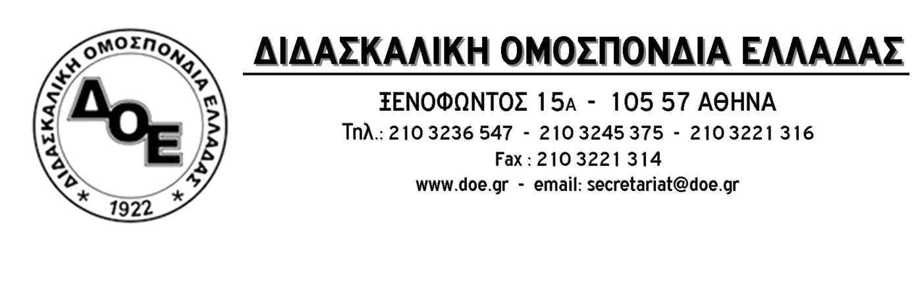

Αριθμ.Πρωτ. 142
  Αθήνα 15/10/2019
  Προς
  1. Την Υφυπουργό Παιδείας
  κ. Σοφία Ζαχαράκη
  2. Συλλόγους Εκπαιδευτικών Π.Ε.

Θεσμική εκτροπή οι εγκύκλιοι του Υ.ΠΑΙ.Θ. για την επιλογή σημαιοφόρων

Με τις εγκυκλίους Φ.20/155436/Δ1/4-10-2019 και Φ.20/158235/Δ1/9-10-2019, που υπογράφονται από την Υφυπουργό Παιδείας, το Υ.ΠΑΙ.Θ. καλεί τις σχολικές μονάδες να μην εφαρμόσουν το υφιστάμενο θεσμικό πλαίσιο παρ. 5 του άρθρου 3 του Π.Δ.79/2017 (ΦΕΚ109/Α/1-8-2017) σχετικά με την επιλογή σημαιοφόρων για τις παρελάσεις της 28^{ης} Οκτωβρίου, εν όψει νομοθετικής αλλαγής επί του συγκεκριμένου ζητήματος η οποία... πρόκειται να ακολουθήσει. Για το Δ.Σ. της Δ.Ο.Ε., η διαδικασία αυτή αποτελεί θεσμική εκτροπή, αφού παρακάμπτει τις διαδικασίες που προβλέπονται από το Σύνταγμα για ψήφιση νόμων ή έκδοση Προεδρικών Διαταγμάτων σε Φ.Ε.Κ.
Σύμφωνα με το σχετικό γνωμοδοτικό σημείωμα της νομικού συμβούλου της Δ.Ο.Ε. «…η περιεχόμενη στις εγκυκλίους της κυρίας Υφυπουργού είναι προδήλως αντίθετη προς την διάταξη του αρ. 3 παρ.5 του πδ 79/2017 και από το περιεχόμενο των εγκυκλίων δεν προκύπτει η επίκληση όλως εξαιρετικών και επειγόντων λόγων δημοσίου συμφέροντος για την εκτέλεση της ως άνω εντολής. Συνεπεία αυτού, οι υπάλληλοι (Διευθυντές Σχολικών Μονάδων και Σύλλογοι Διδασκόντων) οφείλουν να απέχουν από αυτήν και να αναφέρουν παράλληλα τους λόγους, που υπαγορεύουν την ως άνω μη εκτέλεση».
Η πρακτική αυτή του Υπουργείου εκθέτει σε κινδύνους τους συλλόγους των διδασκόντων, αφού η μη εφαρμογή του θεσμικού πλαισίου αποτελεί παράπτωμα για τους δημοσίους υπαλλήλους, ενώ ταυτόχρονα ανοίγει τον δρόμο για προσφυγές από γονείς εναντίον της πολιτείας και των οργάνων της (σχολικών μονάδων) με όποιο τρόπο κι αν προβούν στην επιλογή σημαιοφόρων (ακολουθώντας ορθά το υφιστάμενο θεσμικό πλαίσιο ή στο πλαίσιο της εκτέλεσης εντολών τις εγκυκλίους).
Μεγάλο, νομικό αλλά και παιδαγωγικό, τέλος ζήτημα γεννάται (ακόμα κι αν άμεσα ψηφιστούν οι τροποποιήσεις που έχουν κατατεθεί στη Βουλή και εκδοθεί και το σχετικό Φ.Ε.Κ. ώστε να ισχύουν) για όσα σχολεία ήδη έχουν πραγματοποιήσει τις προβλεπόμενες διαδικασίες εξ αιτίας του γεγονότος ότι έπρεπε να συμμετέχουν σε τοπικές εορταστικές εκδηλώσεις (π.χ. εορτασμός απελευθέρωσης πόλεων). Τι θα πρέπει να πράξουν στη συνέχεια οι σύλλογοι διδασκόντων; θα επαναλάβουν την επιλογή με βάση το νέο θεσμικό πλαίσιο ή όχι; και τι αντίκτυπο θα έχουν οι αλλαγές στους μαθητές;
Όλα τα παραπάνω δημιουργούν μεγάλη ανησυχία και αβεβαιότητα στις σχολικές μονάδες και δυναμιτίζουν το ομαλό κλίμα που απαιτείται στην εκπαιδευτική διαδικασία, την οποία η πολιτική ηγεσία έχει χρέος να διαφυλάσσει.
Το Δ.Σ. της Δ.Ο.Ε. καλεί τους συλλόγους διδασκόντων να είναι ιδιαίτερα προσεκτικοί και να μην ακολουθήσουν τις οδηγίες των εγκυκλίων για την επιλογή σημαιοφόρων. Οι αλλαγές στο υφιστάμενο θεσμικό πλαίσιο θα ισχύουν μόνο μετά την ψήφισή τους από τη Βουλή και τη δημοσίευσή τους σε Φ.Ε.Κ.
Καλούμε, τέλος, την πολιτική ηγεσία του Υ.ΠΑΙ.Θ. να αποσύρει έστω και τώρα τις εγκυκλίους (θεσπίζοντας, αφού έτσι βούλεται, άμεσα και νόμιμα το όποιο θεσμικό πλαίσιο θέλει να ισχύει) δείχνοντας τον απαιτούμενο σεβασμό στην νομική εγκυρότητα που πρέπει να διέπει την εκπαίδευση και την ομαλή λειτουργία των σχολικών μονάδων.

